**Nome:_____________________________________________________ Nº de Aluno:_______**

Curso: _______________________________ ; Turma: ____________ ; Docente: VA 🞎, JF 🞎

**2º Teste - 14.01.2016**

* As perguntas de escolha múltipla podem ter uma ou mais respostas certas. Assinalar todas as repostas certas marcando no quadro correspondente a letra “V” ou então, nas erradas, colocando a letra “F”. As perguntas de desenvolvimento devem ser resolvidas nas costas da folha ou em folha de teste ou A4 branca a anexar.
* Todas as folhas em cima da mesa durante a prova escrita devem conter a rubrica e o número do aluno, incluindo a folha auxiliar de memória.

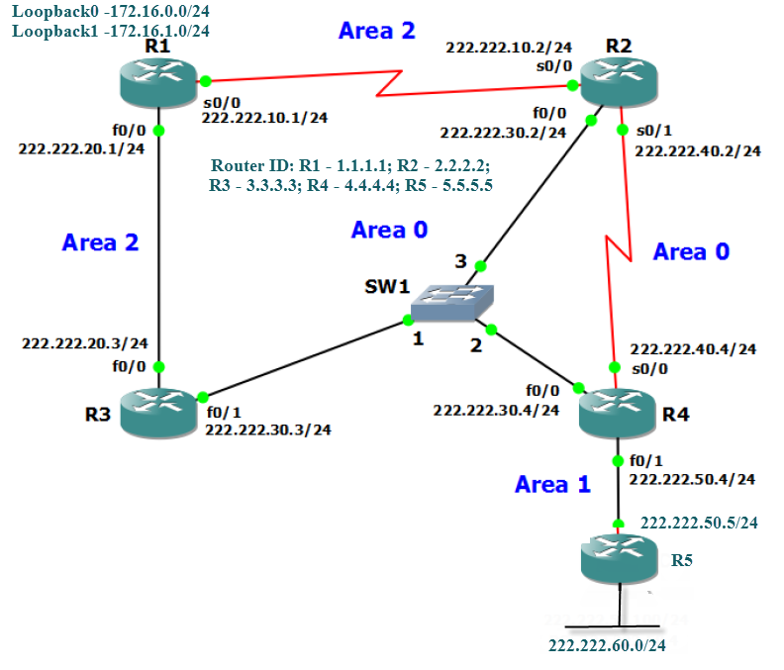

1. **[5,5 valores]** Considere a rede da figura a qual representa um AS onde é utilizado o protocolo de encaminhamento OSPF. A rede é formada por 5 *routers* (R1 a R5) e encontra-se dividida em 3 áreas. Na área 1 temos configurado uma área *totally stub*, a simulação do acesso ao exterior é realizada no *router* R1 com a configuração de duas redes (172.16.0.0/24 e 172.16.1.0/24) em interfaces *loopback*
2. [0,75 valores] Identifique os *routers* internos, *area border router*s e *autonomus system border routers*

|  |  |  |  |
| --- | --- | --- | --- |
| *Router/Tipo* | *Interno* | *ABR* | *ASBR* |
| *R1* |  |  |  |
| *R2* |  |  |  |
| *R3* |  |  |  |
| *R4* |  |  |  |
| *R5* |  |  |  |

Router interno R5; ABR R2, R3 e R4; ASBR R1

1. [0,75 valores] Indique o número de DR e BDR do AS e, na área 0, identifique o IP da interface do DR.

Nº de DR: ; IP da interface do DR na área 0: ______________

DR temos na área 2 entre R3 e R1, DR na área 0 e na área 1. Nº DR =3. Na área 0 o route ID mais elevado é o do router R4, logo o IP da interface do DR é 222.222.30.4

1. [0,75 valores] Indique a quantidade de LSA de cada tipo na base de dados (LSDB) dos *routers* da área 0:

|  |  |  |  |  |  |
| --- | --- | --- | --- | --- | --- |
| Type 1 | Type 2 | Type 3 | Type 4 | Type 5 | Type 7 |
| 3 | 1 | 4 | 1 | 2 | 0 |

1. [0,75 valores] Indique a quantidade de LSA de cada tipo na base de dados (LSDB) dos *routers* da área 1: *totally stub.area*; *type* para que o ABR se possa anunciar como default gateway.

|  |  |  |  |  |  |
| --- | --- | --- | --- | --- | --- |
| Type 1 | Type 2 | Type 3 | Type 4 | Type 5 | Type 7 |
| 2 | 1 | 1 | 0 | 0 | 0 |

1. [0,75 valores] Indique a quantidade de LSA de cada tipo na base de dados (LSDB) dos *routers* da área 2

|  |  |  |  |  |  |
| --- | --- | --- | --- | --- | --- |
| Type 1 | Type 2 | Type 3 | Type 4 | Type 5 | Type 7 |
| 3 | 1 | 4 | 0 | 2 | 0 |

1. [0,75 valores] Na área 0, após a rede convergir, se executar o comando *#sh ip route*, quantas rotas O IA (OSPF Inter Area) aparecem na tabela?__________ 4
2. [1 valor] Indique se são verdadeiras ou falsas as seguintes afirmações:

* Após a convergência do OSPF, todos os *routers* adjacentes possuem bases de dados de LSA (LSDB) iguais para uma mesma área#
* O *router* 1 e o *router* 2 são adjacentes #
* Todos os *routers* da mesma área possuem tabelas de *routing* iguais
* Se eliminar o *router* ID dos *routers* da rede 222.222.30.0/24 e tendo em conta que não existem interfaces *loopback* configuradas nos *routers* da rede 222.222.30.0/24, o DR mantem-se como o *router* R4 e a interface muda para 222.222.50.4 #

1. **[2 valores]** Um *router* OSPF apresenta o seguinte conteúdo na sua base de dados.

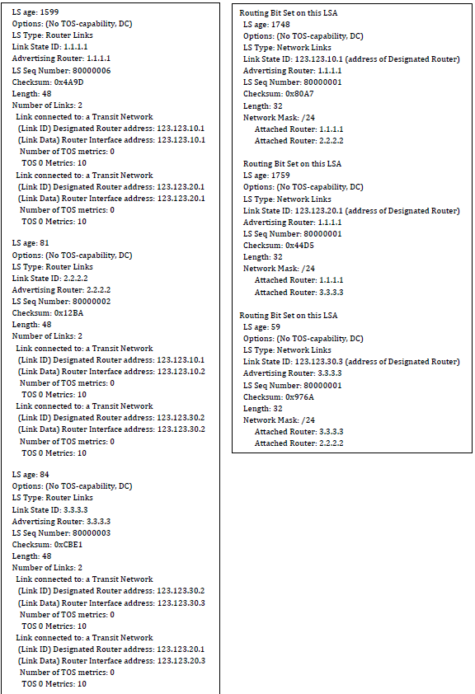

1. [1 valores] Faça um desenho da rede completa indicando os tipos de sub-rede e os seus prefixos IP, bem com os endereços IP das interfaces dos *routers*. Para o efeito basta identifica na figura os valores para x1 a x9 e y1 a y6.

Desenho da rede



Solução



1. [1 valor] Com base nesta informação indique qual a tabela de encaminhamento do router 1.1.1.1.

|  |  |  |  |  |
| --- | --- | --- | --- | --- |
| Rede Destino | Máscara | Próximo salto | Interface de saída | Métrica |
| 123.123.___.0 | /24 | dc | 123.123.___.1 | 10 |
| 123.123.___.0 | /24 | dc | 123.123.___.1 | 10 |
| 123.123.___.0 | /24 | R2-123.123.___.___ | 123.123.___.1 | 20 |
| 123.123.___.0 | /24 | R3-123.123.___.___ | 123.123.___.1 | 20 |

Tabela de *routing* de R1:

|  |  |  |  |
| --- | --- | --- | --- |
| Sub-rede | Next hop | interface | Métrica |
| 123.123.20.0/24 | dc | 123.123.20.1 | 10 |
| 123.123.10.0/24 | dc | 123.123.10.1 | 10 |
| 123.123.30.0/24 | R2-123.123.10.2 | 123.123.10.1 | 20 |
| 123.123.30.0/24 | R3-123.123.20.2 | 123.123.20.1 | 20 |

1. **[2 valores]** Considere a rede da figura seguinte com dois sistemas autónomos, o SA 100 e o SA 200. Ambos os sistemas autónomos usam o OSPF como IGP. Foi estabelecida uma sessão eBGP entre os *routers* fronteira, o R2 e o R3. Estes *routers* redistribuem por OSPF as sub-redes aprendidas por BGP, com um custo unitário. Suponha que todas as interfaces têm um custo OSPF de 10 e que o Designated Router da sn3 é o R3.

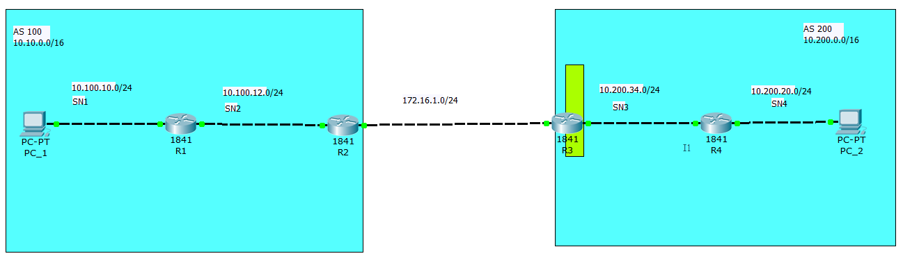

1. [0,5 valores] Quais são os LSA que formam a base de dados OSPF do *router* R4?

|  |  |  |  |  |  |
| --- | --- | --- | --- | --- | --- |
| Type 1 | Type 2 | Type 3 | Type 4 | Type 5 | Type 7 |
| 2 | 1 | 0 | 0 | 2 | 0 |

1. [0,75 valores] Indique qual a tabela de encaminhamento do *router* R4.

|  |  |  |  |  |
| --- | --- | --- | --- | --- |
| Rede Destino | Máscara | Próximo salto | Interface de saída | Métrica |
|  |  |  | I1 | 1 |
|  |  |  | I1 | 1 |
|  |  |  | I1 | 10 |
|  |  |  | I1 | 10 |

1. [0,75 valores] A solução encontrada para permitir que o R4 consiga comunicar com as sub-redes do SA 100 é escalável? Proponha uma solução alternativa e indique o conteúdo da tabela de encaminhamento do *router* R4 nesse caso.

__________________________________________________________________________________________________________________________________________________________________________________________________________________________________________________________________________________________________________________________________________________________________________________________________________________________________________

1. A base de dados OSPF de R4 tem 6 LSA, com o seguinte conteúdo:
2. Router-LSA, AR = R3 para sn3, custo =10
3. Router-LSA, AR = R4 para sn3, custo =10
4. Router-LSA, AR = R4 para sn4, custo =10
5. Network-LSA, AR = R3 (sn3) R3 R4 AS-
6. External-LSA, AR = R3 sn1, custo=1 AS-
7. External-LSA, AR = R3 sn2, custo=1

Note que as redes externas são representadas através LSAs do tipo AS-External.

1. ..

|  |  |  |  |
| --- | --- | --- | --- |
| Destino | Next-Hop | Interface | Custo |
| SN1 | R3 | I1 | 1 |
| SN2 | R3 | I1 | 1 |
| SN3 | dc | I1 | 10 |
| SN4 | dc | I2 | 10 |
| 172.16.1.0 | R3 | I1 | 20 |

1. A redistribuição de sub-redes individuais num sistema autónomo não é uma solução escalável, porque obriga as tabelas de encaminhamento dos routers internos a incluir todas as sub-redes externas. No caso da alínea anterior, o R1 tinha entradas para sn1 e sn2 na sua tabela de encaminhamento. Sendo o AS 200 um AS do tipo single-homed (ligado a um único sistema autónomo), uma solução simples é usar uma rota por omissão (*default route*) para fora e uma rota estática para o AS200 (no AS 100). A tabela de encaminhamento passaria a ter o seguinte conteúdo:

|  |  |  |  |
| --- | --- | --- | --- |
| Destino | Next-Hop | Interface | Custo |
| 0/0 | R3 | I1 | 1 |
| SN4 | dc | I2 | 10 |
| SN3 | dc | I1 | 10 |

Agora temos apenas uma entrada para todas as rotas externas. Quando o *router* pretende atingir um destino que não está em nenhuma entrada da tabela de encaminhamento, usada a rota por omissão. As rotas por omissão podem também ser injetadas pelo OSPF.

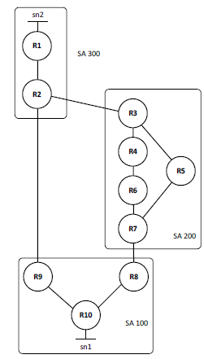

1. **[7 valores]** Considere a rede da figura constituída por 3 sistemas autónomos. O SA 100 e o SA 300 usam o OSPF como IGP e o SA 200 usa o RIP. O SA 200 é um sistema autónomo de trânsito; os restantes não são.

a) [0,75 valores] Desenhe a rede sobreposta BGP (*overlay*) admitindo que apenas os *routers* de fronteira estão interligados entre si através de sessões BGP. Indique quais as sessões do tipo iBGP (*internal* BGP) e do tipo eBGP (*external* BGP).

b) [1 valor] Explique como é que se propaga na rede BGP o anúncio da sub-rede sn2 detida pela SA 300?

c) [0,75 valores] Explique como é que o gestor do SA 100 pode garantir a conetividade da sn1 com os restantes sistemas autónomos, admitindo que o encaminhamento entre sistemas autónomos usando o BGP está corretamente figurado.

d) [0,75 valores] Usando as configurações por omissão, o tráfego enviado da sn1 para a sn2 segue percurso R10→R9→R2→R1. Justifique.

e) [1 valor] De que forma pode o gestor do SA 100 pode forçar a que o tráfego enviado para a sn2 seja encaminhado através do SA 200?

f) [1 valor] Nas condições da alínea anterior, qual será o percurso seguido no interior do SA 200, pelo tráfego que dirige do SA 100 para o SA 300? Relativamente a este percurso indique:

* o *next hop* do router R7 em BGP é: R7, R6, R5, R3, R2 (marcar a sua escolha)
* o *next hop* do router R7 em RIP é: R7, R6, R5, R3, R2 (marcar a sua escolha).

h) [1 valor] Suponha que o gestor do SA 100 pretende influenciar o tráfego que lhe chega do AS 300 para que entre pelo R8 e não pelo R9. Como poderia fazê-lo?

i) [0,75 valores] Suponha que o gestor do SA 100 não configurou uma sessão iBGP entre os seus routers fronteira R9 e R8. Quando é efetuado um *ping* da sn1 para a sn2 qual é o percurso seguido pelas mensagens Echo Request e Echo Reply?

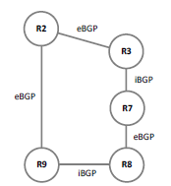a): A rede sobreposta é formada pelas ligações TCP que se estabelecem entre *routers* fronteira. É através desta rede que são trocadas mensagens BGP. Os *routers* internos aos sistemas autónomos (R1,R4,R5,R6,R10) não processam mensagens BGP. As ligações são estabelecidas entre *routers* fronteira de sistemas autónomos vizinhos (neste caso, designam-se por sessões eBGP); são também estabelecidas no presente exemplo entre *routers* fronteira de um mesmo sistema autónomo (neste caso, designam-se por sessões iBGP). Uma vez que as ligações TCP são bi-direccionais, as mensagens BGP podem circular em ambos os sentidos numa mesma ligação TCP.

b): O *router* R1 anuncia a sn2 aos seus vizinhos via OSPF. O *router* R2 anuncia a sn2 ao R3 e R9, enviando-lhes o vetor percurso (sn2, SA 300) através das sessões eBGP que com eles mantém. Este vetor é enviado numa mensagem do tipo BGP Update, mensagem esta que também inclui outros atributos para além do AS-Path como, por exemplo, o Next-hop. O *router* R3, no AS 200, envia esse anúncio ao R7 através da sessão iBGP que os liga. Os routers interiores do AS 200 aprendem a rota para o sn2 via RIP. De seguida, o R7 envia o vetor percurso (sn2, SA 300, SA 200) ao R8, no AS 300, via eBGP. Uma vez que o SA 100 não é um SA de trânsito, nenhum dos seus *routers* fronteira irá anunciar a sn2 para o exterior do SA - s SA que não são de trânsito apenas anunciam as suas próprias sub-redes. Através deste processo, o SA 100 ficou a conhecer duas rotas para a sn2, uma através do SA 200, e outra direta ao SA 300, onde a sn2 reside. O R10 aprende a rota para a sn2 via OSPF (redistribuição).

c): Configurando o R8 e o R9 para anunciarem a sn1 via BGP e estes *routers* e o R10 terem a sn1 devidamente configurada no OSPF.

d): O SA 100 conhece as duas rotas possíveis, uma através do SA 200, e outra direta ao SA 300. Por omissão, o BGP escolha a rota mais curta em termos dos SA, isto é, a rota com um menor número de saltos (SA de trânsito). Portanto, neste caso o tráfego segue diretamente do SA 100 para o SA 300.

e): Pode fazê-lo através do atributo Local Preference, colocando um valor em R8 maior do que em R9. R8 e R9 comunicam os valores de Local Preference entre eles através da sessão iBGP que mantêm entre si. Deste modo, apenas R8 irá redistribuir através do OSPF a sub-rede sn2.

f): Uma vez que o SA 200 usa o RIP como IGP o encaminhamento será feito através da rota com menor número de saltos, ou seja, R7→R5→R3. O *next hop* BGP é o próximo *router* BGP no caminho para o destino, ou seja, o R3; os *routers* que estão no interior do SA 200 não processam mensagens BGP. O *next hop* IP é o próximo *router* (isto é, o próximo elemento de rede que processa datagramas IP) no caminho para o destino, ou seja, o R5.

h): Pode usar a técnica de AS prepend (*pre-pending*). Neste caso, anunciaria, por exemplo, sn1, SA 100, SA 100, SA 100, através do R9 e (sn1, SA 100) através do R8. Deste modo, R2 ficaria com duas rotas para sn1, uma descrita por SA 100 → SA 100 → SA 100 → sn1 e outra por SA 200 → SA 100 → sn1. A última rota, através do SA 200, passaria a preferida, por ser mais curta.

i): Os *routers* R8 e R9 não trocam informação BGP entre si. Cada um deles irá redistribuir através do OSPF a sub-rede sn1, com a mesma métrica. Deste modo o *router* R1 irá instalar duas rotas de igual custo para sn2, uma através de R9 e outra através de R8. As mensagens Echo Request irão ser alternadamente enviadas através dos percursos R10→R9→R2→R1 e R10→R8→R7→R5→R3→R2→R1. No entanto, as mensagens Echo Reply seguirão o percurso de menor custo entre sistemas autónomos, ou seja, R1→R2→R9→R10.

1. **[0,5 valores]** Considere a rede de ISP representada na figura seguinte. O ISP 1 anuncia o agregado 198.24.0.0/13 e o ISP 2 os agregados 198.32.0.0/13 e 198.24.0.0/18. Um datagrama que entre no NAP (Network Acess Point – ponto único por onde os ISP trocam tráfego entre eles) e seja destinado a 198.24.17.1 irá ser encaminhado para o ISP 1 ou para o ISP 2? Isto constitui um problema? Se sim, como poderia ser corrigido? Nota as nuvens ligadas ao ISP 1 e 2 são clientes destes mas não são SA de trânsito.

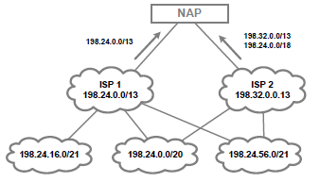

Constitui um problema pq o endereço IP 198.24.17.1 está contido tanto na gama de endereços do ISP1 (198.24.0.0/13) como na gama anúnciada pelodo ISP 2 (198.24.0.0/18). Isto cria *black hole* e o tráfego nunca chegara à *subnet* destino 198.24.16.0/21, pq ao ter duas opções o NAP vai optar pela máscara maior (mais específica) (198.24.0.0/18), ou seja a anunciada pelo ISP2 e este nunca consegue encaminhar para 198.24.16.0/21 que pertence ao ISP1. Solução: Refazer os blocos de endereçamento dos ISP1 e ISP2 dado que o bloco de endereçamento do ISP1 (198.24.0.0/13 a 198.31.255.255/13) inclui o do ISP2 (198.24.0.0/18 a 198.24.63.255). Este último nem faz sentido ter sido atribuído ao ISP2.A rede 192.24.16.0/21 deveria ser renumerada noutro bloco do espaço IP do ISP1.

1. **[1,0 valores]** As tabelas seguintes são tabelas BGP de dois *routers* interligados através de uma sessão eBGP.

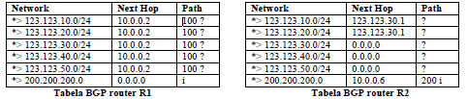

a) [0,5 valores] Qual o número do sistema autónomo de cada *router* e quais as sub-redes ativas em cada sistema autónomo?

b) [0, 5 valores] Que conselho daria ao gestor do sistema autónomo do *router* R2, quanto à forma como está a anunciar as suas sub-redes?

a): Em cada tabela é possível verificar qual o sistema autónomo (SA) do vizinho BGP e quais as sub-redes ativas nesse SA. Assim, o *router* R1 está no SA 200 e esse SA inclui a sub-rede 200.200.200.0; o *router* R2 está no SA 100 e esse SA inclui as sub-redes 123.123.10.0/24, 123.123.20.0/24, 123.123.30.0/24, 123.123.40.0/24, e 123.123.50.0/24.

b): O *router* R2 está a anunciar cinco sub-redes que aparentemente podem ser agregadas, por exemplo, usando o prefixo 123.123.0.0/16. Aconselharia o gestor do SA 100 a verificar essa possibilidade e, em caso afirmativo, a anunciar um único prefixo em vez de cinco.

1. **[0,5 valores]** Sobre o Multicasting, indique se são verdadeiras ou falsas as seguintes afirmações:

* Por defeito um *switch* L2 recebe uma trama de *multicasting* envia o pacote para todos os portos como fosse um pacote de *broadcast* #
* Quando um *switch* executa o IGMP *snooping*, ele vai escutar todas as transações de *reports* de pertença a grupos para apreender a localização dos *hosts* que participam no processo de *multicasting* de um grupo #
* A principal diferença entre IGMPv1 e IGMPv2 é o processo de um *host* poder deixar um grupo de *Multicast*. No IGMPv1 não há um mecanismo para deixar um grupo #
* O IGMP Querier, corresponde ao *router* com maior IP e é responsável por periodicamente perguntar a todos os *hosts* se querem juntar a um grupo de *multicast* (em causa). Os *hosts* interessados respondem com um Membership Report.

1. **[0,5 valores]** Um *host* envia tramas Internet Group Management Protocol (IGMP) para o:

* *Switch* local
* *Router* local #
* Fonte de *multicasting*
* *Root* da árvore de *multicasting*

1. **[0,5 valores]** O endereço *multicasting* 224.1.2.3 corresponde a que endereço MAC address:

* 0102.0300.0000
* 0100.5e01.0203 #
* e000.0001.0203
* 1000.5e01.0203

1. **[0,5 valores]** Um único IP de *multicast* IP pode corresponder a quantos endereços de MAC:

* 1#
* 2
* 8
* 32

Podem ajudar-me a esclarecer as seguintes questões acerca da resolução do 2º teste de RI:

* 1f) Não encontro a resposta    são 4
* 1g) A última afirmação está indicada como verdadeira porquê? Não há qualquer mudança de interface, ou há? Que mudança? Questionei o professor João acerca disso mesmo no final do teste...Não existindo router Id def e loopback o que conta é a interface mais alta que é a 50.4 (mantendo-se o DR com novo ID). Devia estar que o router ID mudou para e não interface… Face a esse lapso a resposta é falsa
* 2a) As duas interfaces do R3 não deviam ser 20.3 e 30.3? Nem sequer há qualquer referência ao IP 123.123.30.1 nos LSA enunciados. Se sim, a última linha da tabela em 2b) também está errada. Tem razão foi lapso, já foi corrigido
* 4f) Porque é que o next-hop BGP do R7 é o R3 e não o R2? O iBGP não altera o atributo next-hop, certo? A menos que explicitemos tal, o que não é referido no enunciado.  A pergunta era ter levado o next-self-hop e não esta. Assim é o R2